Unser Boothkonzept (Robust Optimization)

von Annkathrin Krämmer, Christian Kreipl, Johannes Milz, Sabina Przioda

1. Konzept

Unsere Booth besteht aus vier Teilen:

* Einer Stellwand mit unserem Plakat,
* Einer Magnettafel mit der Bestenliste unseres Rennens (siehe unten),
* Zusammengestellten Tischen, auf denen eine Carerabahn, eine Ampel, eine Schale mit Süßigkeiten und Zettel/Eddings stehen
* Einer mit Klebeband auf den Boden geklebten Straße, die von beiden Seiten an unsere Booth heranführt und sich auftrennt, so dass ein Teil zu unserem Plakat und der andere zu der Warteschlange des Rennes führt

Zwei von uns veranstalten das Rennen und zwei erklären das Plakat, wobei eventuell nach der Hälfte gewechselt wird. Sind keine Schüler an unserem Stand, so versuchen wir ihre Neugier zu wecken.

2. Aufbau

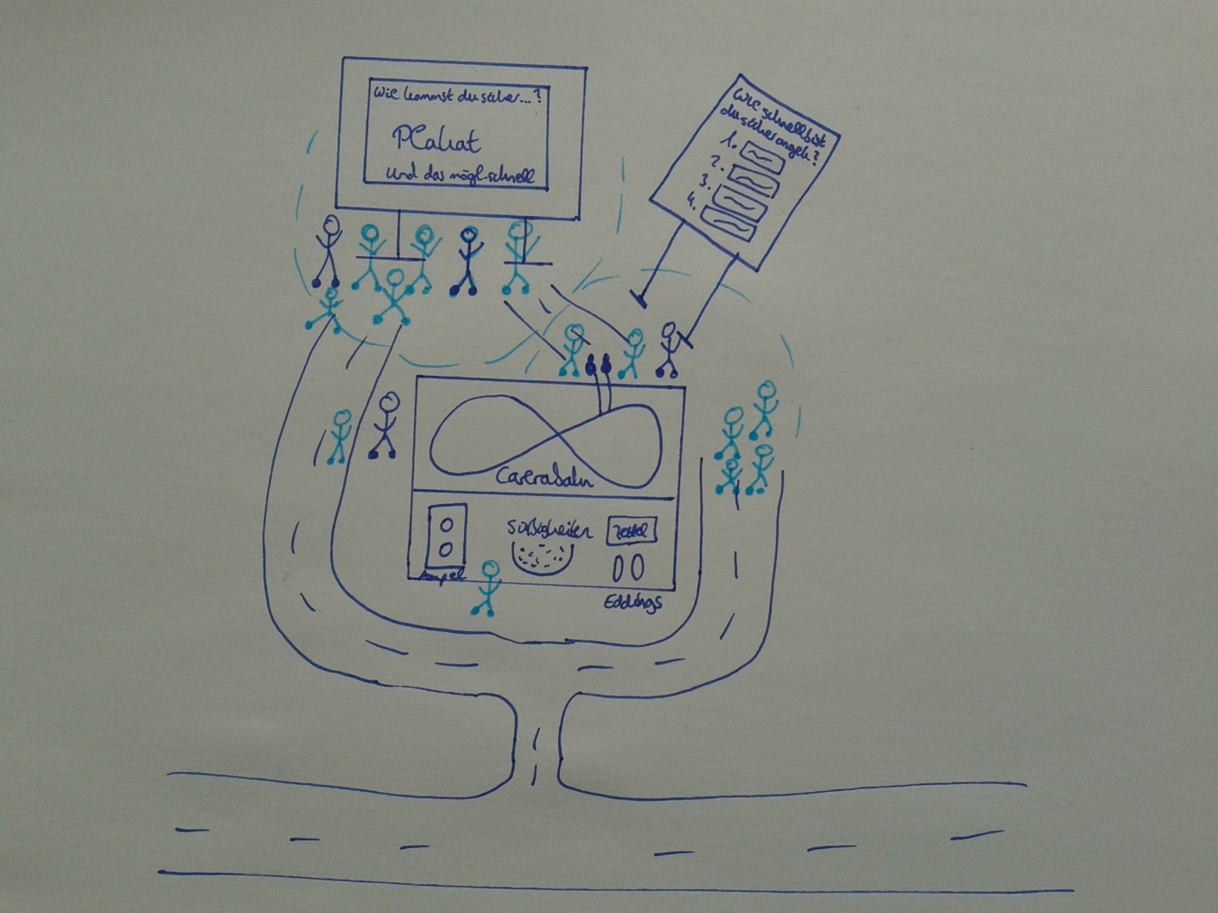

3. Rennen

Wir veranstalten ein Rennen auf einer Carerabahn. Teilnehmen kann jeder so oft wie er will um sein Ergebnis optimieren zu können, wobei Leute, die noch nicht gefahren sind, bevorzugt werden. Ziel ist es, die Carerabahn in möglichst kurzer Zeit zu durchfahren. Wer allerdings aus der Spur fliegt, hat bereits verloren, denn unser Ziel ist eine robuste Optimierung, bei der das Auto unter jeden Umständen ohne Unfall ans Ziel kommt. Startsignal ist eine echte Ampel und gefahren werden jeweils drei Runden am Stück (dann kann gegebenenfalls in der zweiten und dritten Runde der Fahrstil noch optimiert werden). Jeder erfolgreiche Teilnehmer schreibt seinen Namen zusammen mit seiner gefahrenen Zeit auf einen Streifen Tonpapier. Diese Papierstreifen werden geordnet nach gefahrener Zeit an eine Magnetwand geheftet, so dass eine variable Bestenliste entsteht. Die Überschrift der Bestenliste lautet „So schnell bin ich sicher ans Ziel gekommen!“ in Anspielung auf die Frage auf unserem Plakat „Wie kommst du sicher ans Ziel und das möglichst schnell?“. Am Ende der Veranstaltung bekommt der Gesamtsieger den Hauptpreis überreicht. Von uns übernimmt einer das Startsignal, das Stoppen der Zeit und die Einstellung der Bahn und der Autos der andere kümmert sich um die Bestenliste und die Teilnehmer.

4. Was wir von unserem Advisor benötigen

* Zwei Tische für die Carerabahn
* Eine Magnettafel
* Stellwand für das Plakat
* Unser Plakat
* Stromanschluss (Steckdose)

5. Was wir zur TUMMS mitbringen (ist bereits organisiert)

* Carerabahn mit Rennautos
* Hauptpreis
* Süßigkeiten
* Verlängerungskabel

6. Was wir mit dem Konzept zusammen abgeben

* Stoppuhr
* Ampel
* Magnete (mindestens 20)
* Boardmarker
* Papierstreifen
* Vier Eddings
* Klebeband
* Schale für die Süßigkeiten

Noch offen:

Hauptpreis?

Wollen wir uns einheitlich anziehen?

Benötigt die Ampel Strom?

Aufgabenaufteilung?

Wie breit und lang sind die Tische und wieviel benötigen wir für die Carerabahn?

Bekommen wir die Magnettafel und eventl Magnete/boardmarker von der Uni?